Marques Romain 28600712

Mohamed Aliou Diallo 28604190

Besevic Ivan 3415702

Gaydon Julie 28606830

Grondin Laurent

**Compte-rendu du projet 2IN013**



**Sommaire**

I Introduction

II Description de l’architecture

III Capacités de la simulation

IV Capacités de l’IA

V Les initiatives entreprises

VI Conclusion

**I Introduction**

Dans le cadre du projet de 2IN013, nous étions amenés à développer plusieurs algorithmes afin de pouvoir non seulement pouvoir déplacer un robot type gopigo 3 mais aussi implémenter différentes stratégies.

Tout d’abord, ce projet a pour but de nous apprendre à faire un projet puisque pour la majorité d’entre nous c’était notre premier projet important en quasi autonomie.

De plus, il nous a permis de développer nos connaissances en python. Ce point est primordial puisqu’aujourd’hui python représente le langage de programmation open source le plus employé par les informaticiens. Il est donc fondamental de le maitriser.

D’autre part, tout au long de ce semestre nous avons pu nous familiariser avec les méthodes Agile et Scrum qui sont deux méthodes de projet. Agile représente un ensemble de méthodes et pratiques qui repose sur la collaboration, l’autonomie et des équipes pluridisciplinaires. Il permet de livrer rapidement et régulièrement des fonctionnalités à grandes valeurs ajoutées au client et ainsi permettre d’opérer des changements sur un projet sans difficultés puisque les développeurs et les clients travaillent ensemble. Ainsi, le client reçoit fréquemment un logiciel opérationnel avec de nouvelles possibilités. Enfin, en utilisant cette méthode nous observons que le travail inutile est minimisé, les meilleures architectures se créent grâce à ce type de développement. Enfin, les équipes se réunissent à intervalles réguliers pour devenir plus efficace. Quant à Scrum, c’est un framework (une structure) utilisée pour implémenter la méthode Agile.

Le projet nous a aussi permis de connaitre mais aussi de maitriser trello et github. Le premier nous a servis à planifier et à répartir les tâches que nous souhaitions faire. Le deuxième nous a permis de tous travailler sous la même version du projet et de nous familiariser avec github qui est logiciel incontournable aujourd’hui que ce soit dans le monde du travail ou bien pour les particuliers.

Pour ce projet, nous avions plusieurs objectifs en rapport avec le robot, il devait pouvoir tracer un carré, s’approcher le plus vite et le plus près d’un mur sans le toucher mais aussi pouvoir suivre une balise. Pour se faire, nous l’avons divisé en deux parties, développer, d’un côté une simulation fidèle à la réalité, et de l’autre une implémentation afin que le robot puisse imiter le comportement de la simulation. Nous avons décidé de commencer par utiliser une simulation au lieu de seulement utiliser le robot puisque les essais réels coûtent chers que ce soit en temps ou en ressources. En effet, avec une simulation il n’y a aucun risque de casser le matériel. De plus, elle nous a aussi permis de mieux comprendre le comportement du robot. Cependant, le défaut de la simulation est qu’elle n’utilise pas le code du robot, elle est totalement indépendante et donc représente en soit une perte de temps de s’éterniser dessus.

**II Description de l’architecture**

Comme dit précédemment dans l’introduction, notre projet s’est divisé en deux parties, d’un côté la simulation et de l’autre l’utilisation du robot. Avant de commencer à rentrer dans les détails de l’architecture, voici un diagramme UML de notre projet (sans les tests ni les main de simulation ni les attributs de classe pour le simplifier) :

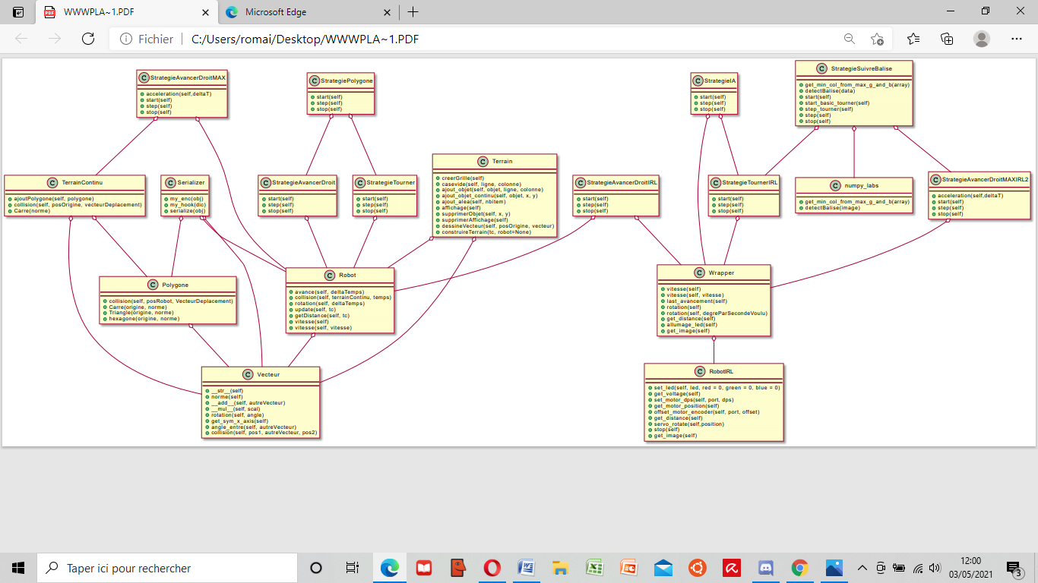

*1. La simulation*

Pour la simulation, nous avons commencé par développer un terrain simplifié sous forme de grille (tableau à deux dimensions) dans lequel nous pouvons ajouter dans chaque case soit un objet quelconque soit le robot. Ainsi, nous avons aussi développé un robot dont nous avons intégré certaines spécificités tout au long du semestre. Désormais, il possède une position représenté par les valeurs x et y, un vecteur déplacement, un angle pour savoir vers quelle direction il se déplace, et un booléen pour savoir s’il a rencontré un obstacle dans son parcours. Il contient des méthodes pour avancer et tourner, connaitre la distance qui le sépare d’un obstacle et savoir s’il en rencontrera un. La classe vecteur contient une position x et y ainsi que les méthodes standards des vecteurs.

Afin de pouvoir être au plus proche de la réalité, nous avons implémenté un nouveau terrain (cf TerrainContinu.py) qui est modélisé par un polygone, il contient une liste de polygones qui peuvent être soit le robot soit des obstacles. Enfin, il contient une échelle qui est initialisé à 0.5cm de base. Afin de simplifier la création du code, nous avons crée une méthode carrée qui initialise un terrain carré.

Les polygones possèdent une liste de sommets et une liste de vecteurs.

La classe Serializer permet de transformer une variable en json. C’est très utile pour la partie simulation avec Unity.

Ensuite, nous avons développé des stratégies afin de répondre à différentes problématiques.

La stratégie « StrategieAvancerDroit » permet au robot de parcourir une certaine distance passée en paramètres. Un défaut de cette stratégie est qu’elle ne gère pas les collisions puisqu’on ne lui passe pas le terrain continu en paramètres. C’est pourquoi il est préférable de s’assurer que le robot ne rencontre pas d’obstacles sur cette distance avant d’appeler la méthode. On pourrait appeler la méthode getDistance de robot pour s’en assurer.

La stratégie « StrategieTourner » permet de donner un angle en paramètres et que le robot tourne jusqu’à atteindre cet angle.

Les stratégies tourner et avancer sont les deux stratégies fondamentales du robot.

La stratégie « StrategieAvancerDroitMax » permet de foncer dans un mur le plus vite possible sans le toucher. Il répond à une des tâches données en début de semestre par notre enseignant. Il prend alors en paramètres le terrain continu, la vitesse maximale du robot et ce dernier.

La stratégie « StrategieCarre » a été renommé en « StrategiePolygone » pour être plus flexible. Elle prend en paramètres les stratégies avancer et tourner ainsi que le nombre de côtés du polygone souhaité (pour un carré n=4) et dessine la figure progressivement à chaque appel de step(). De plus, en fonction de ses arguments elle peut soit être utilisée pour le robot physique ou pour le robot simulé. En effet, si nous lui donnons en argument les stratégies AvancerDroitIRL et TournerIRL il va alors tracer un polygone pour le robot physique tandis que si nous lui fournissons AvancerDroit et Tourner elle tracera un polygone pour le robot simulé.

*2. Robot*

Pour le robot IRL, nous avons au départ crée une classe RobotIRL.py qui contient les méthodes fournies par le robot. Afin de pouvoir communiquer avec le robot à travers les simulations nous avons décidé d’implémenter une classe Wrapper qui se chargera de donner les instructions au robot. Ainsi, elle pourra modifier la vitesse du robot, connaitre la distance parcourue par ce dernier, le déplacer ou encore obtenir la distance avec le prochain obstacle ou obtenir les images lues par sa caméra.

Afin d’alléger le code et d’éviter de devoir écrire les mêmes lignes encore et encore, nous avons décidé d’implémenter certaines stratégies pour le robot IRL. Elles prennent donc toutes le Wrapper en paramètres.

Les stratégies « StrategieAvancerDroitIRL » , « StrategieTournerIRL » et « StrategieAvancerDroitMaxIRL2 » ont un comportement équivalent aux stratégies définies dans la simulation.

La stratégie « StrategieIA » a pour comportement d’avancer droit tant qu’elle ne rencontre pas d’obstacles puis tourner jusqu’à ce que soit il n’y est plus d’obstacles devant le robot à moins de 50cm ou si elle opéré une rotation de plus de 360° alors la simulation s’arrête. Il faut arrêter la simulation à la main si le robot n’est pas bloqué.

**III Capacités de la simulation**

**IV Capacités de l’IA**

Pour l’intelligence artificielle du robot, nous voulions qu’elle réalise des actions simples. C’est dans cette optique que nous avons développé une stratégie qui déplace le robot de manière rectiligne jusqu’à ce qu’il rencontre un obstacle à une distance inférieure à 25 cm. Dans ce cas, il opère une rotation jusqu’à ce que soit il trouve une direction dans laquelle il n’y a pas d’obstacles proche de lui ou alors qu’il ait opéré une rotation complète, de 360°, sans qu’il puisse trouver de directions où aller. Dans le dernier cas, cela signifie que le robot est bloqué, il est entouré d’obstacles qu’il ne peut pas éviter. La stratégie s’arrête alors puisque le robot ne peut se déplacer.

**V Les initiatives entreprises**

Tout d’abord, afin de faciliter le travail en équipe ainsi que les communications, nous avons crée un serveur discord. Celui-ci regroupe plusieurs salles, la première s’intitule « général » et contient nos discussions sur le développement du projet, nos difficultés rencontrées, ce que nous souhaitons faire.

La seconde se nomme « code » et contient des fonctions pour lesquelles nous avons des problèmes, alors un ou plusieurs membres du groupe aident la personne en difficulté que ce soit en l’aiguillant, en lui proposant des alternatives, en lui envoyant des liens vers des sites pouvant le débloquer ou bien en lui disant ce qui ne va pas.

Nous avons défini la troisième salle « recherches » et regroupe des liens vers des articles et des forums pouvant nous êtres utiles pour le projet.

Enfin, le dernier salon se nomme « git » dans lequel nous avons intégré un bot qui nous envoie un message à chaque fois qu’un membre du groupe push son code sur github. C’est très pratique pour savoir directement si quelqu’un a modifié une partie du projet et la quelle. En effet, le bot affiche aussi la description du push faite par l’utilisateur.

D’autre part, afin de représenter la simulation en 3D, nous avons choisi d’utiliser Unity comme moteur graphique. En effet, c’est une plateforme phare de la simulation 3D, très utilisée par les développeurs de jeux vidéo entre autres. En effet, les exemples les plus connus sont Temple Run, The Forest ou bien Rust. De plus, elle est simple d’utilisation et contient une version bêta supportée par python.

Enfin, pour permettre au robot physique de suivre une balise nous avons choisi d’utiliser la bibliothèque numpy qui permet de transformer une image en matrice afin de l’exploiter. Nous récupérons ainsi l’image que doit traiter numpy à l’aide de la bibliothèque Image.

**VI Conclusion**

En conclusion, ce projet nous a permis de renforcer nos connaissances en python. De plus, nous avons découvert ce qu’était de développer un projet en informatique en groupe de taille moyen et qu’il était très pratique d’utiliser certains logiciels pour les travaux de groupe comme Trello qui nous a permis de bien nous séparer le travail et de connaitre ce que fait chaque membre du groupe ou bien github qui nous a permis de travailler tous sous la même version du projet. D’autre part, le fait que nous puissions nous rendre à l’université afin de nous rendre compte de l’avancement de notre projet et de tester nos différentes stratégies sur le robot nous a permis de rendre plus concret notre code. Nous en gardons tous un très bon souvenir et une très bonne expérience.